**Mikrotik**

Для настройки роутера необходимо перейти в браузере по адресу 192.168.88.1 по умолчанию имя пользователя admin пароля нет

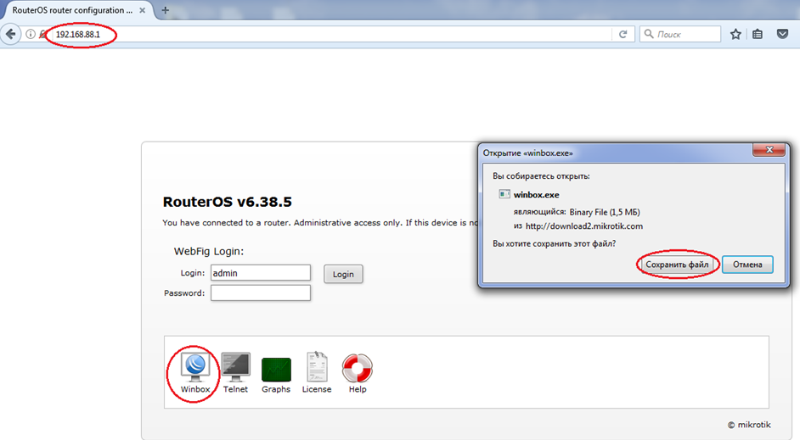

На этой странице необходимо нажать OK, кнопка remove configuration удаляет даже базовые настройки такие как dhcp сервер и правило NAT необходимое для выхода в интернет локальным устройствам

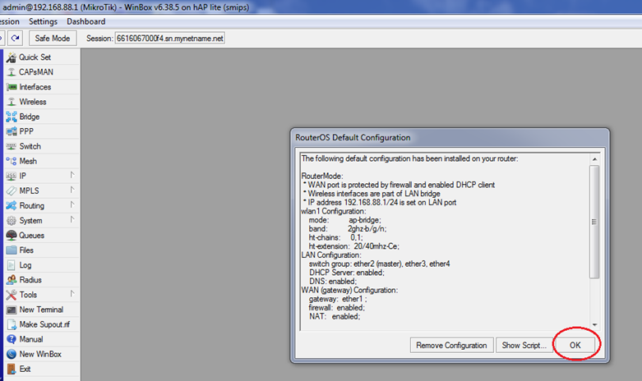

Сразу нужно добавить пароль, так как по умолчанию firewall пропускает все входящие пакеты на интерфейс PPPoE

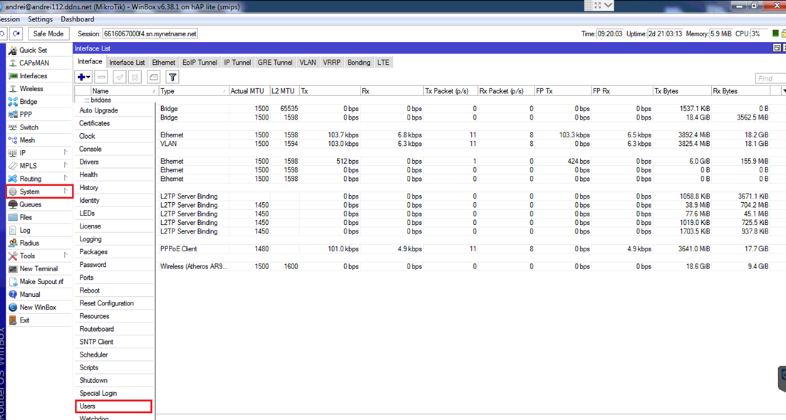

Добавление пароля, на заднем фоне, на уже подключенном роутере, в логах видно, как кто-то с ip адресом 183.128.242.216 пытается получить доступ к устройству по ssh

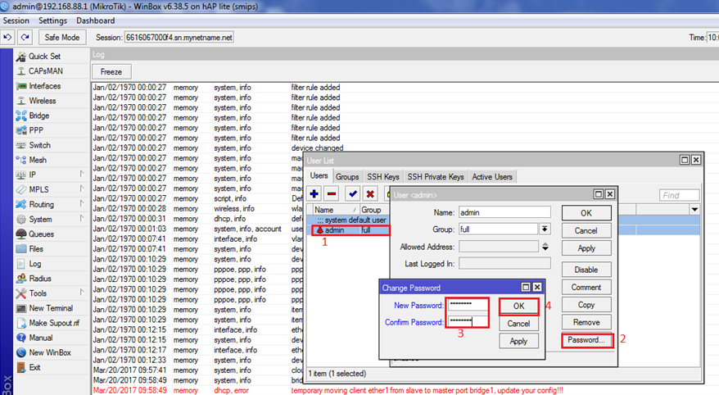

В интерфейсах создаём Vlan, id которого указано на абонентском порту

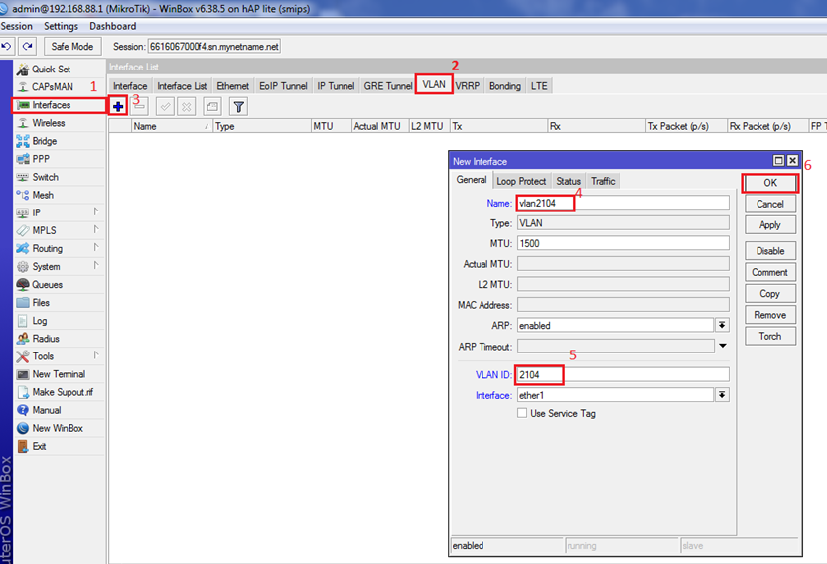

Далее в интерфейсах создаём PPPoE

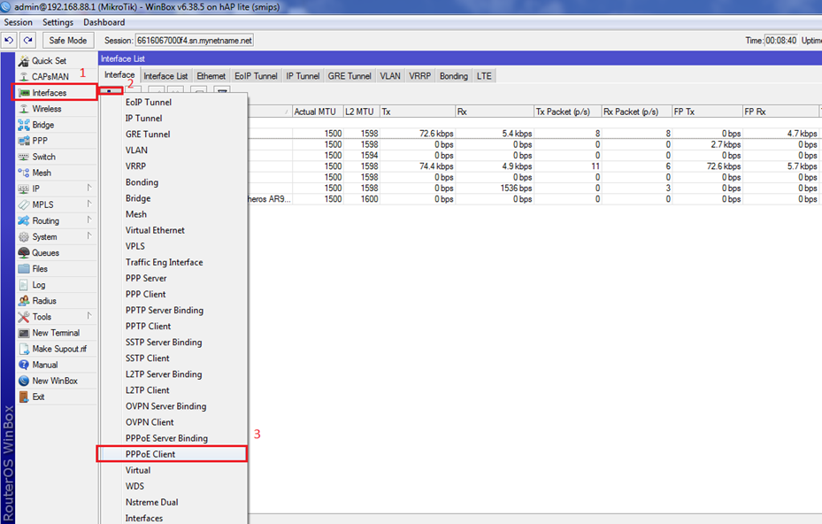

Указываем интерфейс на который будем “вешать” авторизацию

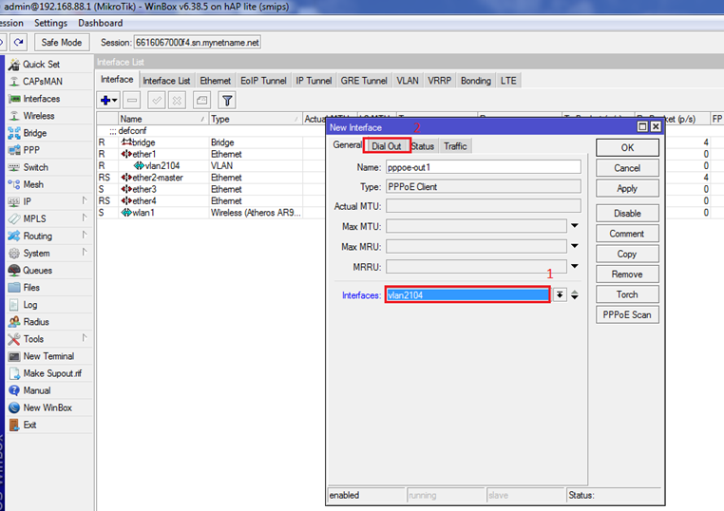

Вводим логин и пароль, ставим галочку Use Peer DNS

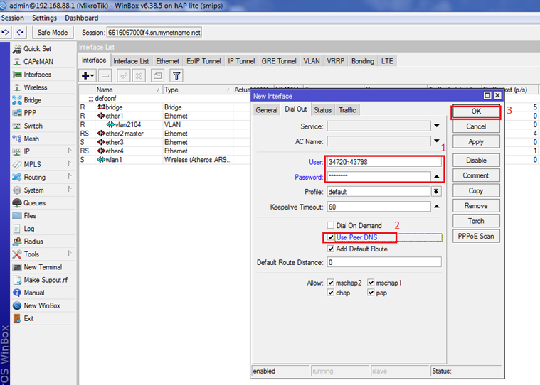

Для того чтобы к 4 порту подключалась iptv приставка, нужно убрать мастер порт

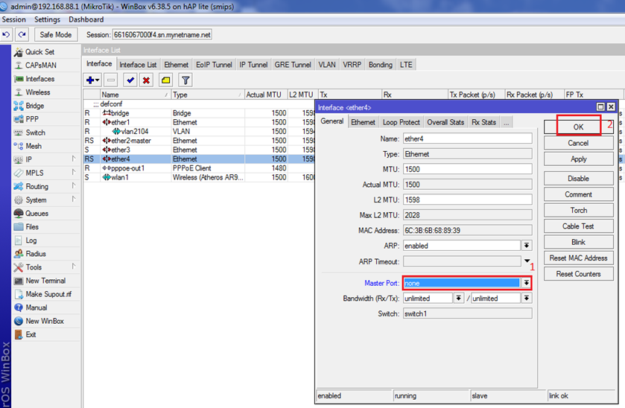

Создаём виртуальный мост

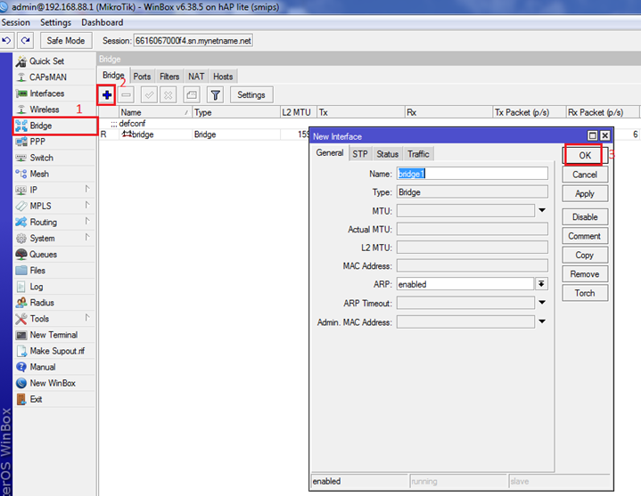

Добавляем в созданный виртуальный мост порт который смотрит в сторону коммутатора

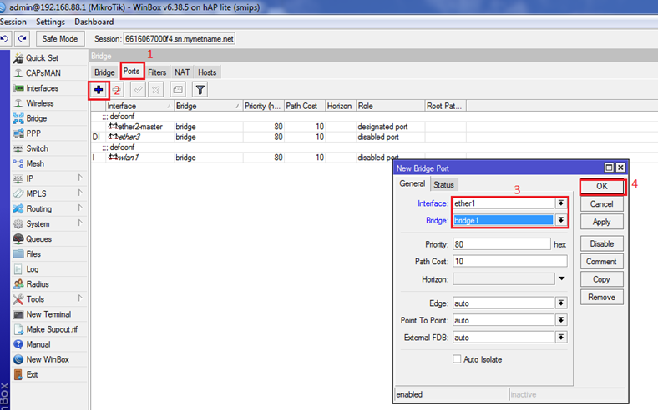

Добавляем порт, к которому подключена iptv приставка

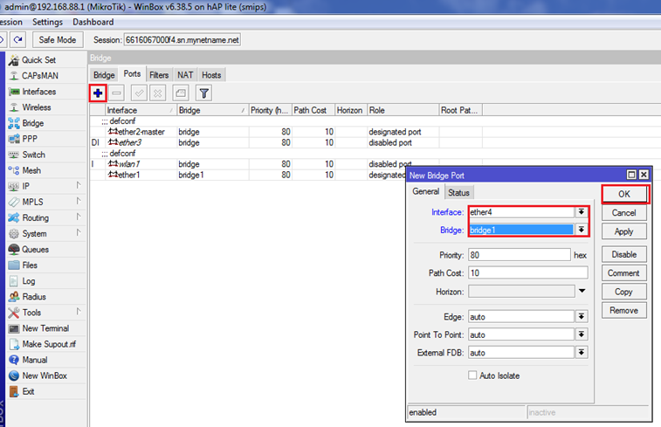

Для выхода в интернет устройств, которые подключены к локальной сети необходимо создать правило NAT

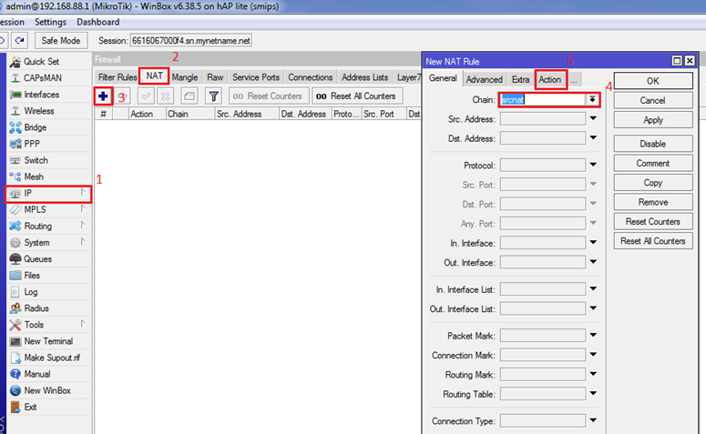

Действие выбираем masquerade

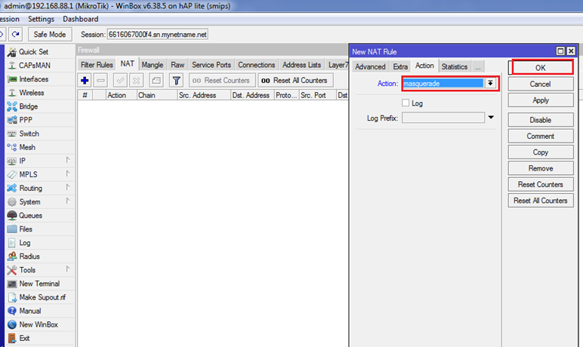

Заходим IP/DHCP Server

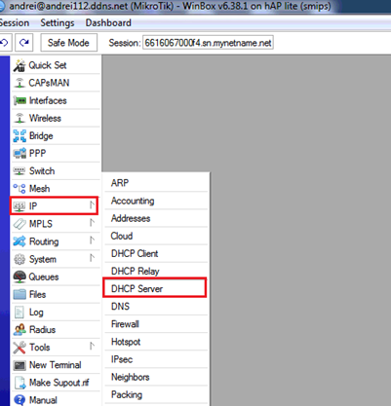

Если уже есть сконфигурированный dhcp то пропускаем, если строки нет, нажимаем DHCP Setup

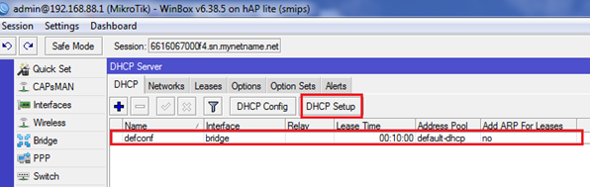

Настраивается по принципу next-next-next… здесь выбираем интерфейс локальной сети

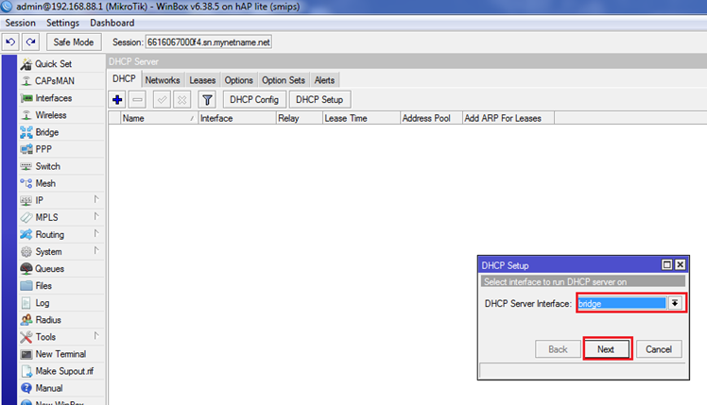

Адресное пространство

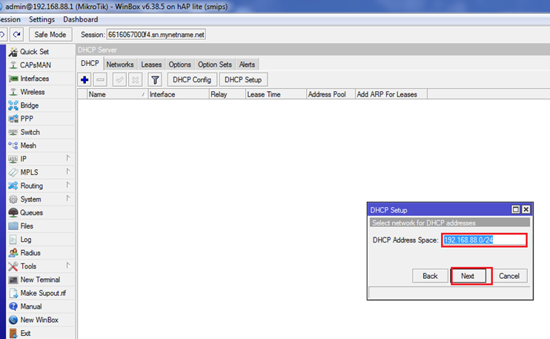

Выбираем шлюз

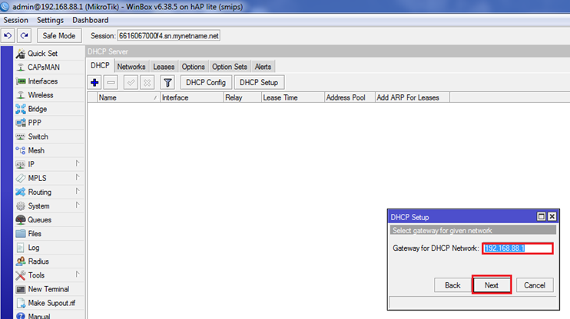

Пул адресов

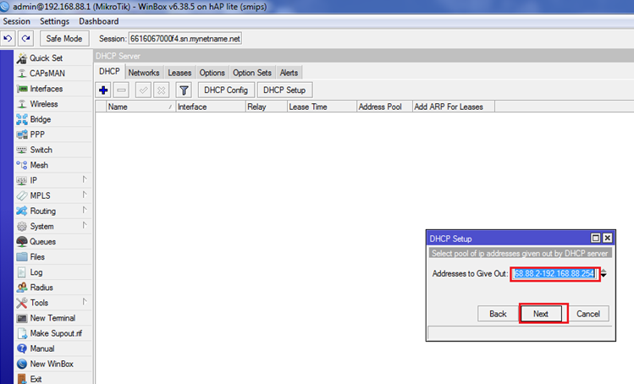

DNS, должны быть наши

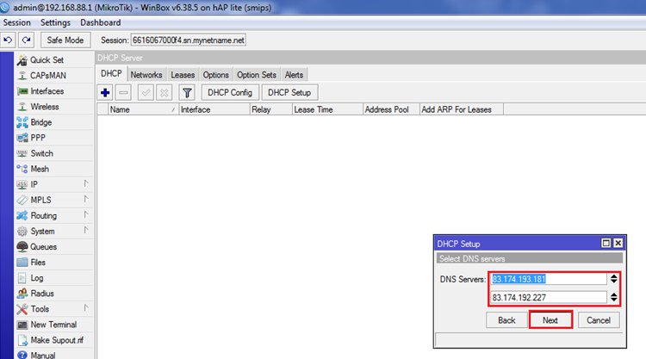

Время аренды ip

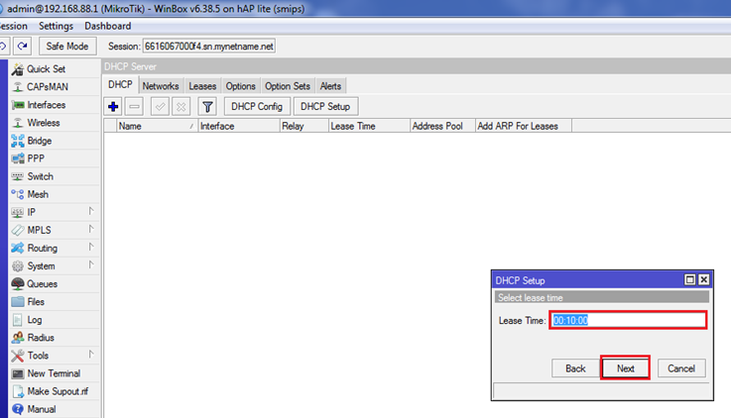

Настроим firewall

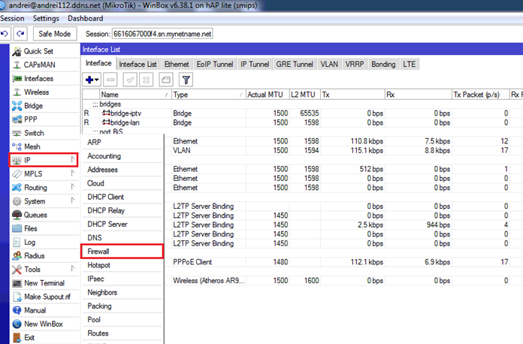

Запрещающие правила уже созданы, но интерфейс указан eth1, необходимо изменить его на PPPoE

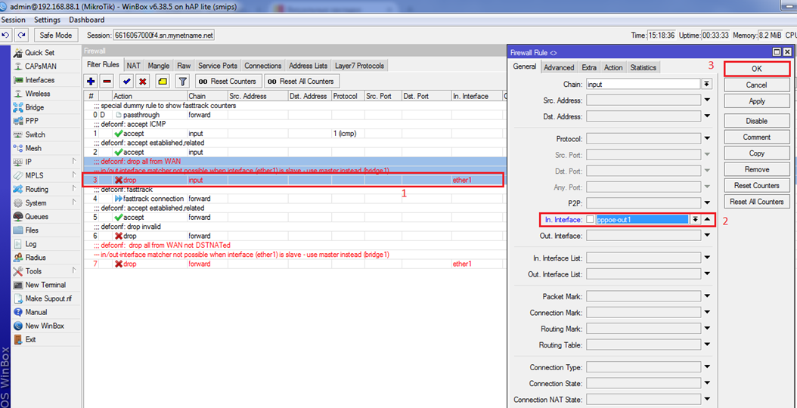

После этого запрещающие правила переносим вниз

